|  |
| --- |
| 南通市大气污染防治联席会议办公室 |
|  |
|  |

关于开展南通市非道路移动机械

摸底调查和编码登记工作的通知

各县（市、区）人民政府，市经济技术开发区、苏通科技产业园区、通州湾示范区管委会，市各相关单位：

非道路移动机械具有种类繁多，应用领域广阔，流动性大等特点。由于监管力量的不足，部分非道路移动机械仍存在燃油品质低、处理效果差、冒黑烟现象普遍、大气污染物排放量高等问题。为落实国家、省、市《打赢蓝天保卫战三年行动计划》和《柴油货车污染治理攻坚战实施方案》要求，按期完成非道路移动机械摸底调查和编码登记工作，加强我市非道路移动机械监管，进一步减少非道路移动机械污染排放，改善我市环境空气质量。结合我市实际，现就该项工作有关要求通知如下：

一、总体要求

通过建设全市非道路移动机械监管平台，对全市非道路移动机械进行摸底调查和编码登记，通过发放环保标牌、环保信息采集卡，实现对非道路移动机械保有量、排放水平、使用地等基本信息的掌握和统计，从而提高对非道路移动机械的监管效率和水平。同时综合运用抽检抽测、使用场地监管等手段，切实减少非道路移机械污染物放，进一步提升空气质量。

二、登记范围

以城市建成区内施工工地、物流园区、工矿企业以及港口、码头、机场、铁路货场使用的非道路移动机械为重点，兼顾全部区域，主要包括挖掘机、起重机、推土机、装载机、压路机、摊铺机、平地机、叉车、桩工机械、堆高机、牵引车、摆渡车、场内车辆等机械类型。力争做到所有非道路移动机械种类和数量全覆盖。

三、操作流程

企业或个人可通过“微信小程序”登记和现场登记方式对非道路移动机械进行申报登记。登记结束后，若审核通过，将会发送提取码至登记人手机，登记人可凭借提取码及身份证原件在约定期限内到约定地点领取环保标牌及信息采集卡（委托他人领取的，需提供提取码、登记人身份证原件或复印件、领取人身份证原件）。将领取的环保标牌贴于机械规定位置，编码登记完成。若审核未通过，则登记人将收到未通过原因，修正后可再次提交，直至审核通过。登记流程图及机主备案登记所需资料附后（附件1、2）。

四、部门分工

各地、各部门应仔细学习了解非道路移动机械摸底调查和编码登记相关文件（环办大气函〔2019〕655号、苏环办〔2019〕288号）的要求，认识到开展此项工作的重要意义。

1. 各地区人民政府（管委会）负责组织协调本地生态环境、住建、水利、交通运输、市场监管等部门协同开展此项工作。保障本地非道路移动机械现场登记窗口和人员设备，并广泛宣传发动。

2、市生态环境部门负责非道路移动源监管平台建设、基本信息录入及审核；负责组织协调全市非道路移动机械摸底调查及编码登记相关工作。

3、市住房和城乡建设、市政和园林、交通运输、水利部门应当根据各自职责，广泛宣传发动，督促使用单位、所有人主动申报登记，建立非道路移动机械使用台账，配合市生态环境局开展检测和执法检查，提醒位于禁止使用高排放非道路移动区域内的施工工地遵守相关规定。对于所发现的未及时编码登记或在禁止使用高排放非道路移动机械区域内使用的冒黑烟等高排放非道路移动机械等相关信息应及时与生态环境部门共享。制定相应激励政策，优先使用已登记的机械。

4、市市场监督管理部门负责协助叉车、场内车辆的摸底调查和编码登记工作；负责对非道路移动机械使用油品进行抽检。

市公安部门协助对非道路移动机械联合执法。

五、时间安排

1、2019年11月10日前完成平台建设、培训和宣传发动。

2、2019年11月11日至12月31日集中申报登记阶段。全市在用非道路移动机械持有企业和个人通过指定方式进行申报登记。

3、2019年12月31日以后，新购买的非道路移动机械需在购买30日内完成申报登记。非道路移动机械所有人变动的，应在30日内申请变更备案登记信息。环保标牌、信息采集卡丢失、损毁的应及时申请补办。

六、保障措施

现阶段，非道路移动机械摸底调查和编码登记是一项重要工作，对我市非道路移动机械的监管、空气质量的改善起到积极促进作用。各地政府（管委会）应当牵头组织好各项工作，市级各部门应当配合生态环境部门做好相关工作。

一是加强组织领导。各地区、各部门明确分管领导和联系人，负责非道路移动机械的申报登记、日常监管以及信息报送工作。部门联系人名单请于2019年11月8日前报市大气办。

二是加强宣传发动。各地区、各部门要加大非道路移动机械申报登记宣传力度，通过发放宣传册、组织专题培训、新闻播报、报纸报道、电视滚动条目等多种方式，广泛宣传发动。提高施工单位申报登记的主动性，确保工作落到实处。

三是加强监管执法。各单位要加大日常检查力度，着重对未申报登记、冒黑烟、在禁止使用高排放非道路移动机械区域使用的不达标的非道路移动机械开展监督检查。对使用排放不合格的非道路移动机械，或者未按照规定加装、更换污染控制装置的，根据相关法律条例进行处置。

附件：1、登记流程图

2、机主备案所需资料

3、环保登记号码标识牌样式及解读

4、非道路移动机械申报登记联系名单（需报送）

5、各地区非道路移动机械申报登记窗口及联系方式

6、江苏省生态环境厅关于开展非道路移动机械摸底调查和编码登记工作的通知（苏环办〔2019〕288号）

（联系人：赵爽；电话：59002796；邮箱：[ntwf12369@126.com](mailto:ntwf12369@126.com)）

南通市大气污染防治联席会议办公室

2019年10月30日

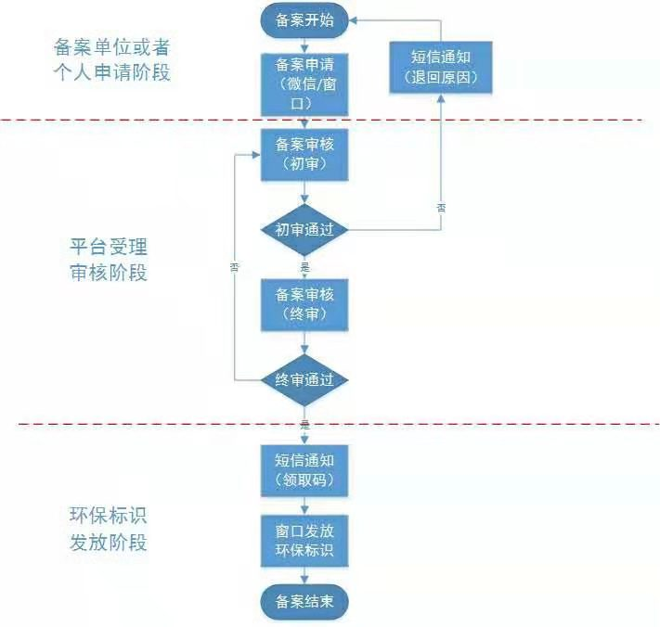附件1

登记流程图

附件2

机主备案所需资料

1、备案人身份证原件或单位营业执照（必须）

2、发动机铭牌照片（必须）

3、环保公开标签照片（可选）

4、合格证照片（可选）

5、机械铭牌照片（可选）

6、机械外观照片（必须、正面、背面、右面、左面斜45度照4张）

附件3

环保登记号码标识牌样式及解读

非道路移动机械环保号码由1位排放阶段代号和8位机械环保序号组成，排放阶段与机械序号以短横分隔符相连。示例： X-AFA23456（样式如下）。

50CM

**X-AFA23456**

10CM

机械序号

县代码

市代码

省代码

排放阶段

排放阶段：

|  |  |
| --- | --- |
| 排放阶段 | 代号 |
| 未知 | X |
| 纯电动 | D |
| 国1及国1前 | 1 |
| 国2 | 2 |
| 国3 | 3 |
| 国4 | 4 |
| …… | …… |

省代码：江苏省代码为A

市代码：南通市代码为F

县代码：（见表1）

表1 各县（市、区）县级代码分配表

|  |  |  |  |
| --- | --- | --- | --- |
| 地区 | 代码 | 地区 | 代码 |
| 崇川区 | A | 如皋市 | F |
| 港闸区 | B | 如东县 | G |
| 市开发区 | C | 海门市 | H |
| 通州区 | D | 启东市 | J |
| 海安市 | E | 通州湾示范区 | K |

附件4

各地区非道路移动机械申报登记窗口

及联系方式

|  |  |  |  |
| --- | --- | --- | --- |
| 地区 | 登记地点 | 详细地址 | 固定电话 |
| 海安市 | 海安生态环境局228室 | 海安市长江东路11号 | 0513-88917212 |
| 如皋市 | 如皋生态环境局315室 | 如皋市如城街道解放西路12号 | 0513-87311009 |
| 如东县 | 如东生态环境局501室 | 如东县掘港镇泰山路26号 | 0513-81990096 |
| 海门市 | 海门生态环境局污染源普查办公室 | 海门市育才路度日咖啡停车场污染源普查办公室 | 0513-82111095 |
| 启东市 | 启东生态环境局310室 | 启东市汇龙镇紫薇中路718号 | 0513-80921311 |
| 通州区 | 通州生态环境局3楼大气环境科 | 通州区金沙街道翠园路48号 | 0513-68350367 |
| 崇川区 | 崇川区便民服务中心413室 | 崇川区青年中路128号 | 0513-85587123 |
| 港闸区 | 港闸区政府830室 | 港闸区城港路58号 | 0513-85609808 |
| 开发区 | 开发区能达大厦2320 | 南通开发区宏兴路9号 | 0513-81196102 |
| 通州湾示范区 | 南通市政务服务分中心C01窗口 | 通州湾示范区滨海大道74号 | 0513-69936037 |